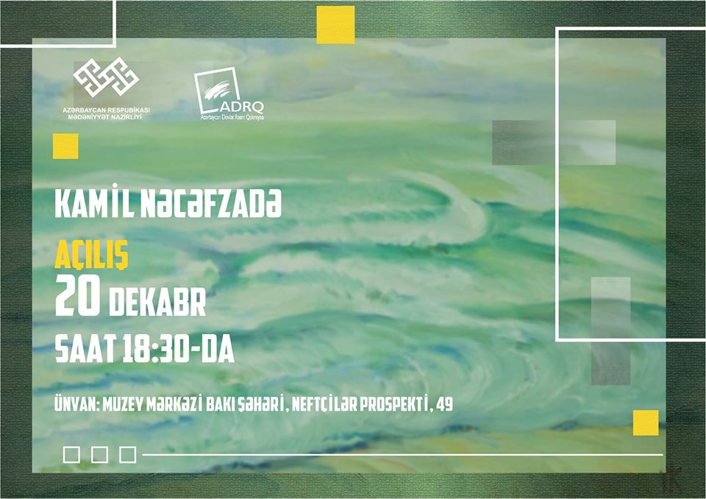

Azərbaycan Respublikası Mədəniyyət Nazirliyinin təşkilatçılığı ilə 2019-cu il dekabr ayının 20-dən 27-dək Xalq rəssamı Kamil Nəcəfzadənin 90 illik yubiley sərgisi keçiriləcəkdir. Sərginin açılışı dekabr ayının 20-də, saat 18:30-da Muzey Mərkəzində baş tutacaqdır.
Kamil Nəcəf oğlu Nəcəfzadə (29 dekabr 1929-cu il – 29 iyun 2011-ci il) Lənkəran şəhərində anadan olmuşdur. O, 1948-ci ildə Ə.Əzimzadə adına Azərbaycan Dövlət Rəssamlıq Məktəbini bitirmişdir. Kamil Nəcəfzadə 1955-ci ildə Moskvada Ümumittifaq Dövlət Kinomatoqrafiya İnstitutunda təhsilini tamamlamış və C.Cabbarlı adına “Azərbaycanfilm” kinostudiyasında rəssam kimi çalışmışdır.
Kamil Nəcəfzadə 40-a yaxın filmin quruluşçu rəssamı olmuşdur.
O “Bir məhəlləli iki oğlan”, “Uzaq sahillərdə”, “Qara daşlar”, “Mən rəqs edəcəyəm”, “Bir cənub şəhərində”, “Səmt küləyi”, “Qaçaq Nəbi”, “Ad günü” filmlərinin quruluşçu rəssamı olmuşdur.
Kamil Nəcəfzadə Azərbaycan teatr səhnəsində də fəaliyyət göstərmiş, H.Cavidin “Knyaz” (1964-cü il) və S.Vurğunun “Fərhad və Şirin” (1976) və s. əsərlərinə quruluş vermişdir.
Rəssam səhnəqrafiya və kino filmlərin bədii tərtibatı ilə yanaşı, rəngkarlıq və qrafika nümunələri də yaratmışdır. Belə əsərlərdən “Əmək adamları”, “İlk traktor”, “Azərbaycan harayı”, “Yaylaqda səhər”, “Tarix bağışlamır”, “Çay kənarında”, “Əli Zeynalov”, “İmran Qasımov”, “Mahmud Esembayev” adlarını qeyd etmək olar.
Kamil Nəcəfzadənin əsərləri Amerika, Böyük Britaniya, Yaponiya, Türkiyə, Çexoslovakiya, Almaniya, Fransa, Kanada, Monreal və başqa ölkələrin muzey və şəxsi kolleksiyalarda saxlanılır. O, 1986-cı ildə Vyetnamın Hanoy şəhərində fərdi sərgisinin açılışından sonra 29 əsərini Vyetnam xalqına hədiyyə etmişdir.
Kamil Nəcəfzadə kino və rəngkarlıq sahəsindəki nailiyyətlərinə görə 1964-cü ildə Çeçen-İnquş Respublikasının Əməkdar incəsənət xadimi, 1976-cı ildə Azərbaycan Respublikasının Əməkdar incəsənət xadimi, 1987-ci ildə isə Azərbaycan Respublikasının Xalq rəssamı kimi yüksək fəxri adlara, iki dəfə Dövlət mükafatına layiq görülmüş, müxtəlif orden və medallarla təltif olunmuşdur. Rəssam müstəqil respublikamızın ali mükafatına - “Şöhrət” ordeninə layiq görülmüşdü.
Sərgidə nümayiş olunacaq rəngkarlıq və qrafika əsərləri rəssamın ailə kolleksiyasından, Azərbaycan Milli İncəsənət Muzeyi və Azərbaycan Dövlət Rəsm Qalereyasının fondlarından seçiləcəkdir.

